Prompt
Quiero desarrollar un MVP (Producto Mínimo Viable) para una aplicación web desde cero que automatice la gestión de un grupo de fútbol amateur de los jueves.
Actualmente lo hago de forma manual con R, y necesito trasladar ese flujo a una plataforma interactiva. La app debe cubrir las siguientes funcionalidades principales:
- Gestión de Partidos: Carga de fecha, listado de jugadores participantes, equipos armados y resultado final.
- Sistema de Encuestas Anónimas: Capacidad de enviar una encuesta post-partido (opcional para responder) donde cada jugador califica a los otros 9 con una nota del 1 al 10 y deja comentarios escritos.
- Dashboard de Resultados: Un panel interactivo que centralice:
  - Resultados acumulados históricos. - Alineación y resultado del último partido. - Promedios de puntuaciones y comentarios recibidos por jugador.
Por favor, ayúdame a estructurar el proyecto definiendo:
- El stack tecnológico recomendado (frontend, backend y base de datos) ideal para un MVP rápido.
- La estructura de la base de datos (tablas/colecciones y relaciones).
- Los pasos o hitos principales para su desarrollo

Partes

El Stack Tecnológico Gratuito
- Entorno de Desarrollo: Visual Studio Code (con extensiones para Python y Git).
- Backend & Servidor API: FastAPI (Python). Es extremadamente rápido, genera documentación automática (/docs) y es muy intuitivo para quienes manejamos análisis de datos en Python.
- Frontend (Interfaz Interactiva): Streamlit o Shiny for Python.
  - Streamlit es la opción más veloz para armar dashboards interactivos y tablas dinámicas en Python puro sin lidiar con HTML/JavaScript.
  - Shiny for Python te resultará sumamente familiar si estabas usando el ecosistema R/Shiny en tu reporte actual.
- Base de Datos y Almacenamiento:
  - Para desarrollo local: Archivos SQLite (vienen integrados en Python, no requieren instalación de servidores externos y se guardan en un simple archivo .db).
  - Para sincronizar con las encuestas: Mantener tu Google Sheets actual y leerlo directamente en Python mediante la librería gspread o pandas.

Estructura del Proyecto en Visual Studio Code
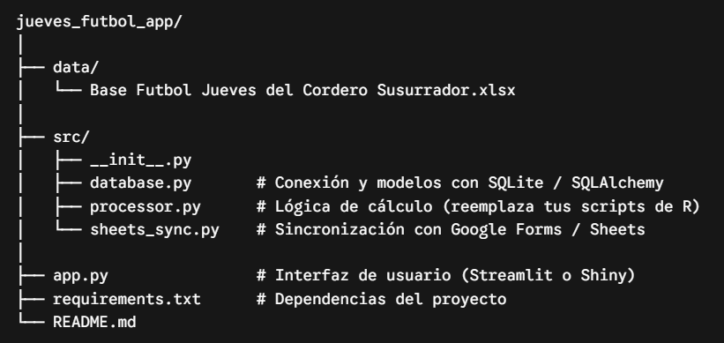

Sugerencia

Crear el Entorno Virtual de Python
Caja de herramientas solo de este proyecto. Te aislar las versiones de librerías en un proyecto. Por esto, necesitas activar/desactivar el entorno. Estan en C:\Users\TitiU\anaconda3\envs.

El entorno se llama: futbol_env
En anaconda prompt
G:
cd "G:\My Drive\Proyecto_Futbol_App"
conda create -n futbol_env python -y

Extensiones en VS Code
Instale Python

Activar el entorno
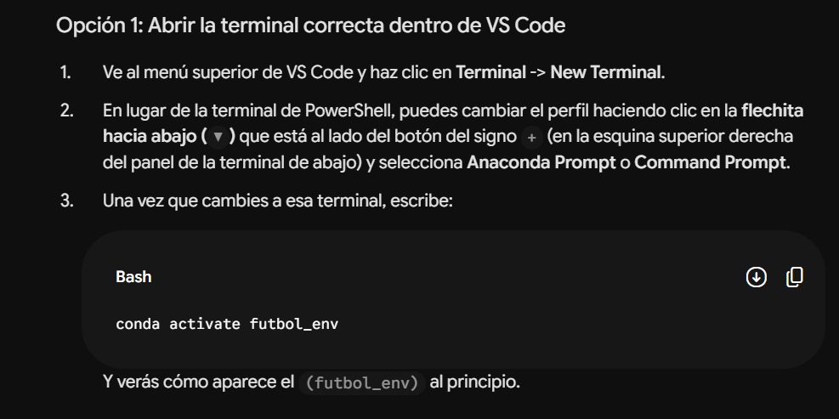
conda activate futbol_env

Instalar las librerías necesarias
Las instala dentro del entorno
pip install streamlit pandas openpyxl plotly gspread supabase

Crear la estructura de archivos del proyecto

.gitignore
requeriments.txt

App integrada
Para lograr esto 100% integrado, vamos a estructurarlo de la siguiente manera:
- Una base de datos local (database.db): Manejada automáticamente con SQLite desde Python para guardar jugadores, partidos, alineaciones, goles y las respuestas de la encuesta.
- El Panel del Administrador: Para dar de alta las fechas, definir los equipos (Naranja y Celeste) y cargar los goles de la fecha.
- El Formulario de Encuesta Integrado: Donde los jugadores entran, seleccionan su nombre, puntúan a sus compañeros y dejan comentarios que se graban al instante.
- Los Tableros (Tu app actual): La tabla de posiciones, resultados, alineaciones y loros consultando directamente la base de datos integrada.

Integracion:
cordero2026
supabase:
lladamartin's Project
bmhftbmzaujquvmjycee
https://bmhftbmzaujquvmjycee.supabase.co
streamlit
proyectofutbolapp-dfbwmlkgaibnm4vc6gwgzj.streamlit.app

streamlit run app3.py

procedimiento
si se actualiza base: debo
    - Actualizar files Excel
    - Limpiar base de supabase
      - DROP TABLE IF EXISTS alineaciones;
      - Importart csv
    - Correr migrar
    - Correr app

Comandos
conda activate futbol_env
# pip install streamlit pandas
streamlit run app3.py

